Practica 5-a

lscpu
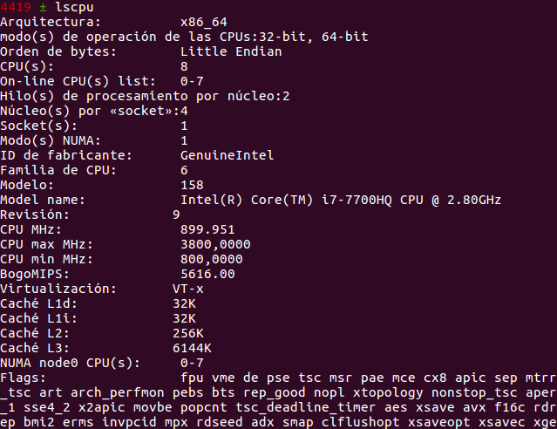

make info
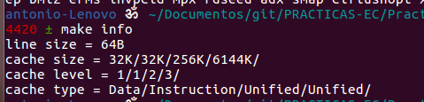

CPU-World
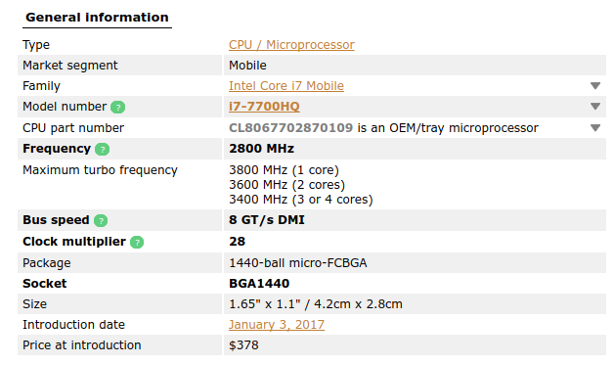
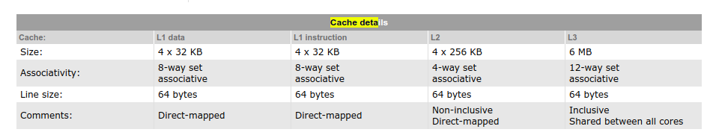

line.Ofast.png
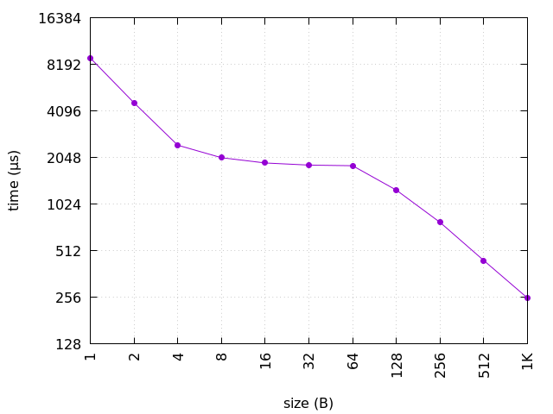

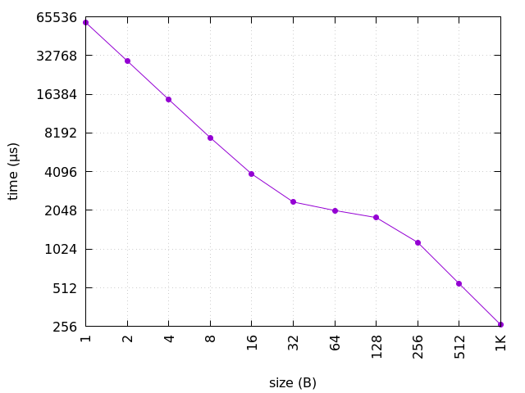
line.O0.png

line.O1.png

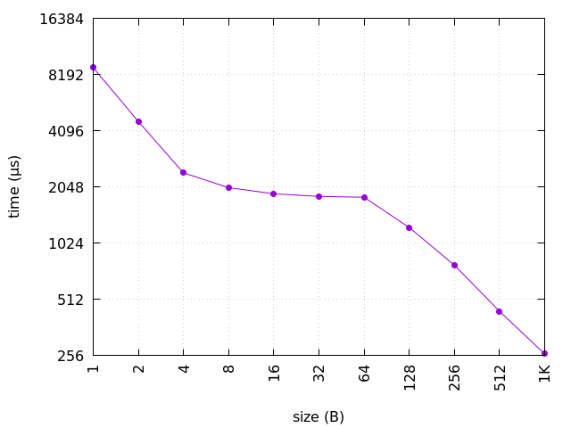
line.O2.png
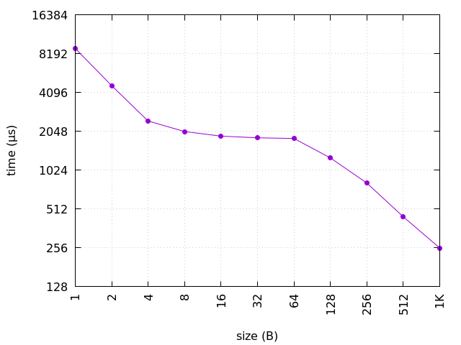

Memoria
El objetivo de la practica ha sido ver la importacia que tiene la memoria cache en los procesadores y ademas poder calcular la capacidad que tiene la memoria cache de nuestro procesador.
Para ello hemos cogido diferentes tamaños de bloques a leer que tienen de tamaño 2^n B.
y luego con cada tamaño de bloque realizamos una cantidad elevada de operaciones, pero esas operaciones van a tener muy poco peso. Es decir son rápidas de realizar. Con ello podremos ver en como influye el tamaño del bloque. Para cada tamaño de bloque tomamos el tiempo antes y después de realizar las operaciones y asi podemos luego realizar la gráfica.

Yo diria que la optimizacion de nivel 0 es la que mejor representa la cache, ya que muestra un dato inequívocamente de cual es el tamaño de la cache, ya que las otras pueden dar lugar a confusiones.

